总裁研习会
这是最好的时代，也是最坏的时代
强者高歌猛进，攻城掠地
弱者节节败退，满目苍夷
企业竞争，商业角力从来都是非对称性战争

内容简介：
  - 你为什么会掉进不赚钱怪圈，如何超越价格战？如何阻击价格势能？
  - 消费者不需要低价！那么他们需要什么？
  - 如何增加市场份额和提高组织利润，如何卖个好价，卖得有品？
  - “为部分人服务”才能“为人民币服务”，如何锁定那部分人？
  - 市场怎么变，商机在哪里？创新怎么实施？如何让产品独步天下？
  - 区域市场、全国（球）市场，如何有效布局？
  - 中国企业，用什么突围，龙出生天？……

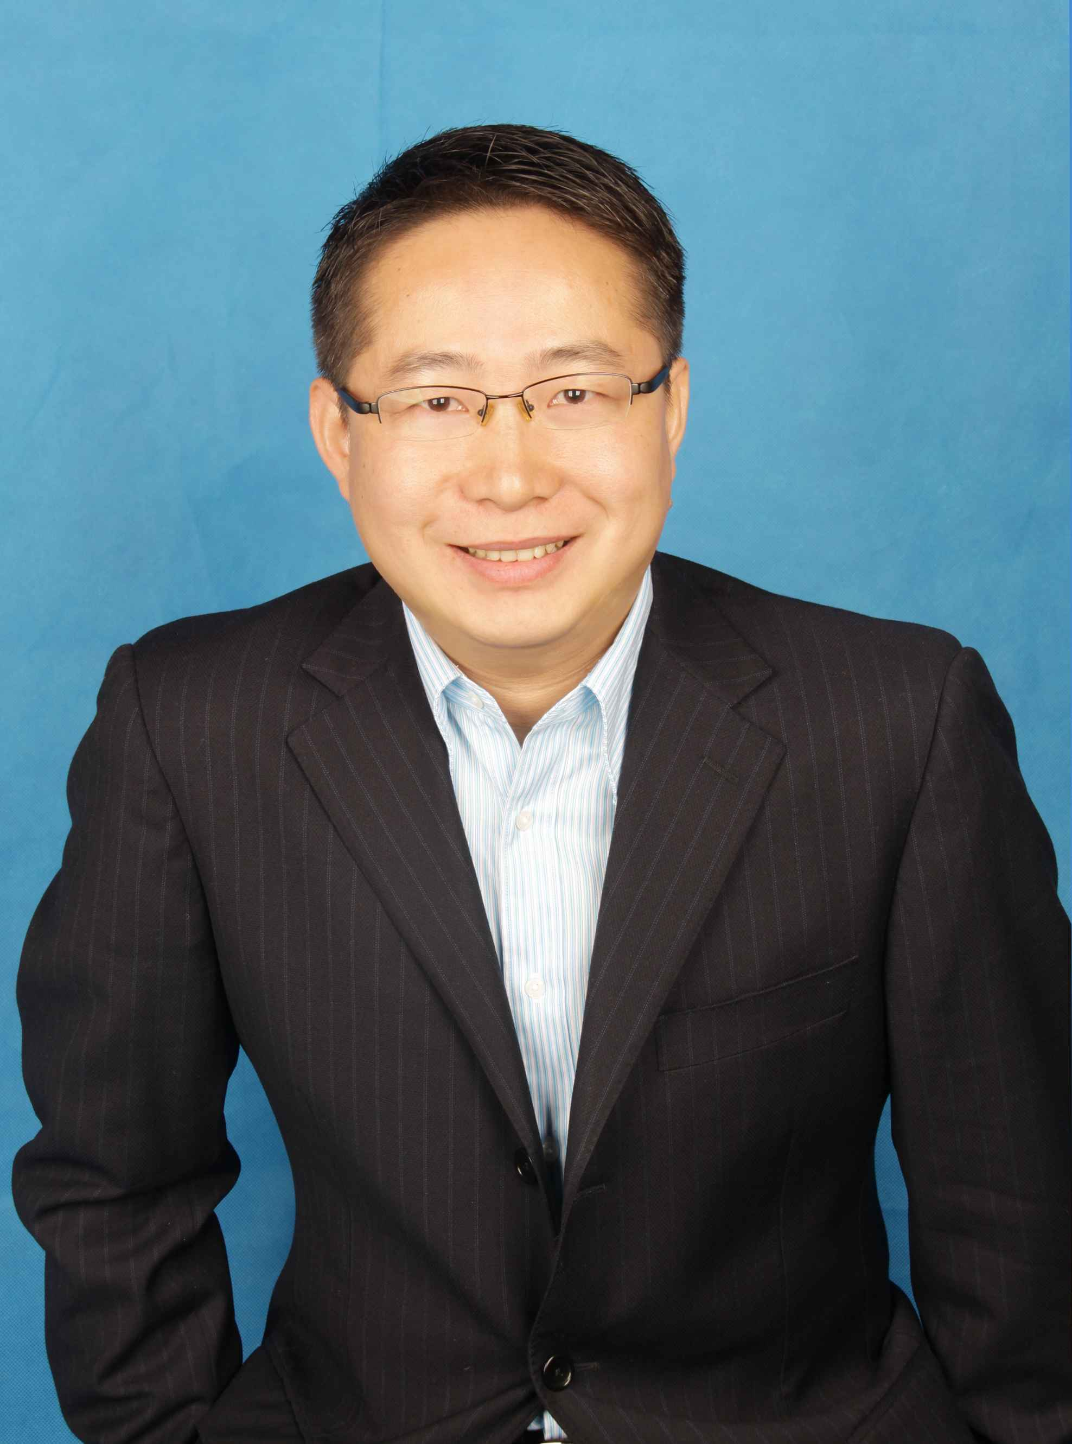
主讲: 张 伟 奇
华人第二商业教练
中国销售力研究院 执行院长
中国十大培训师 登上15所大学的讲坛
清华大学、西安交大、香港财经学院MBA\EMBA班 客座教授
全球近四十家机构智慧合伙人 80%的客户都是行业前三名
连续三年被同一家公司以百万酬劳礼聘的营销教官
开公开课最多，拥有一所销售力学校和一个国际性的营销研究中心
浩瀚企业管理管理公司、中和盛世投资顾问公司、意美风尚国际家居公司 董事长
国内外20多家媒体报道，并且被媒体誉为营销哲学家/营销思想家
唯一位被中国百强企业及广泛的中小型企业都极力推崇的营销教练
出版作品：《销售，我教你》（书&碟）、《如何成为销售英雄》(6DVD)
《如何成为谈判高手》（4DVD）……
近期出版：《自己就是一门生意》、《“奇”营销》、《销售现场》…..
经典课程：《印钞机—商业系统》、《摇钱树—营销系统》、《收银员—销售英雄会》

中国唯一专注于企业与个人销售力全面提升的专业公司,核心成员100%来自营销一线,秉承"销售就是生产力,能卖才是硬道理,关注营销一线,全面提升销售力"的理念,整合强大智慧资源与传播平台,萃取世界精华,结合本土现状,为客户提升竞争力,创造价值!
为加速中国营销人员职业化进程，我们一直在努力！
经典课程：营销战略、营销管理、销售技法、销售心法、连锁经营管理、经销商培训等。

【适合对象】董事长、总经理、营销总经理及企业股东等
【学习投资】1980元/人 （含教材，课间茶点，培训费，每企业限3人以内）
【近期开课】2011年1月8日
电 话：010-62864303 62863354
传 真：010-62863354
联系人：董老师 刘老师

报名回执函

（此表复印有效）
传真号码：010-62864303 62863354 010-62863354

公司全称： |  |  | 地址：
联系人： |  | 部门及职位： |  | 电话：
参训人员名单
姓名 | 性别 | 职位 | 手机 | 邮箱
住房安排：（请于1月7 通知浩瀚公司，确认订房事项）
我要预定：□双标间（含双早）
我需要预定 间； □协助拼房。
入住时间：2011年1月 日 退房时间：2011年1月 日(12：00前)
商业的本质 智慧的大脑
摇钱树，等你来摇！

